NW, Jg. 5 Hannover, 20

Name: Klasse:

Die Sonne bestimmt den Rhythmus des Lebens
Fülle die Lücken aus:
Aus den Beobachtungen der Natur über viele Jahre hinweg weiß man, dass die Knospen der verschiedenen Pflanzen sich nicht jedes Jahr zur gleichen Zeit öffnen. Das Öffnen der Knospen hängt in erster Linie von der ________________ ab.

Im Frühjahr steht die Sonne höher am Himmel und die Tage werden __________ . Es wird wärmer. Einige Pflanzen blühen sehr früh, man nennt sie Frühblüher. Dazu gehören: __________________ , ___________________, ______________________.

Frühblüher nutzen ihre Speicherorgane, um früh zu blühen.
Nenne drei Speicherorgane:
1.
2.
3.

Nach den Frühblühern konkurrieren weitere Pflanzen um das Sonnenlicht. Bringe folgende Pflanzen in eine Reihenfolge bezüglich des Zeitpunktes ihrer Blüte.
Holunder, Kastanie, Birke, Tulpe, Krokus, Schneeglöckchen
- :
- :
- :
- :
- :
- :
Der Sommer ist die Jahreszeit mit den höchsten _______________. Die Sonne scheint während des Tages_____________ als in den anderen Jahreszeiten.

Im Herbst werden die Nächte ________ und die Tage wieder __________. Mittags steht die Sonne nicht mehr ____________ wie im Sommer. Viele Pflanzen entwickeln ihre __________________.
Im Winter scheinen die Pflanzen zu schlafen. Was meinst du, könnte die Pflanzen wieder erwecken? _____________________
Ein paar Daten zu unserem Sonnensystem
Ein Jahr: In ____________ Tagen dreht sich die Erde um die Sonne.
Ein Monat: In ________ Tagen dreht sich der Mond um die Erde.
Ein Tag: In ____________ Stunden dreht sich die Erde um die eigene Achse.
Unsere Erdachse steht nicht genau parallel zur Sonnenachse. Weil die Erdachse etwas gekippt ist, gibt es bei uns Jahreszeiten, wie Frühling, Sommer, Herbst und Winter.
Zeichne wie unsere Erde zur Sonne steht, wenn bei uns Sommer ist. Zeichne die Erdachse mit ein.
Sonne mit Sonnenachse

Zeichne hier eine Mondfinsternis ein.
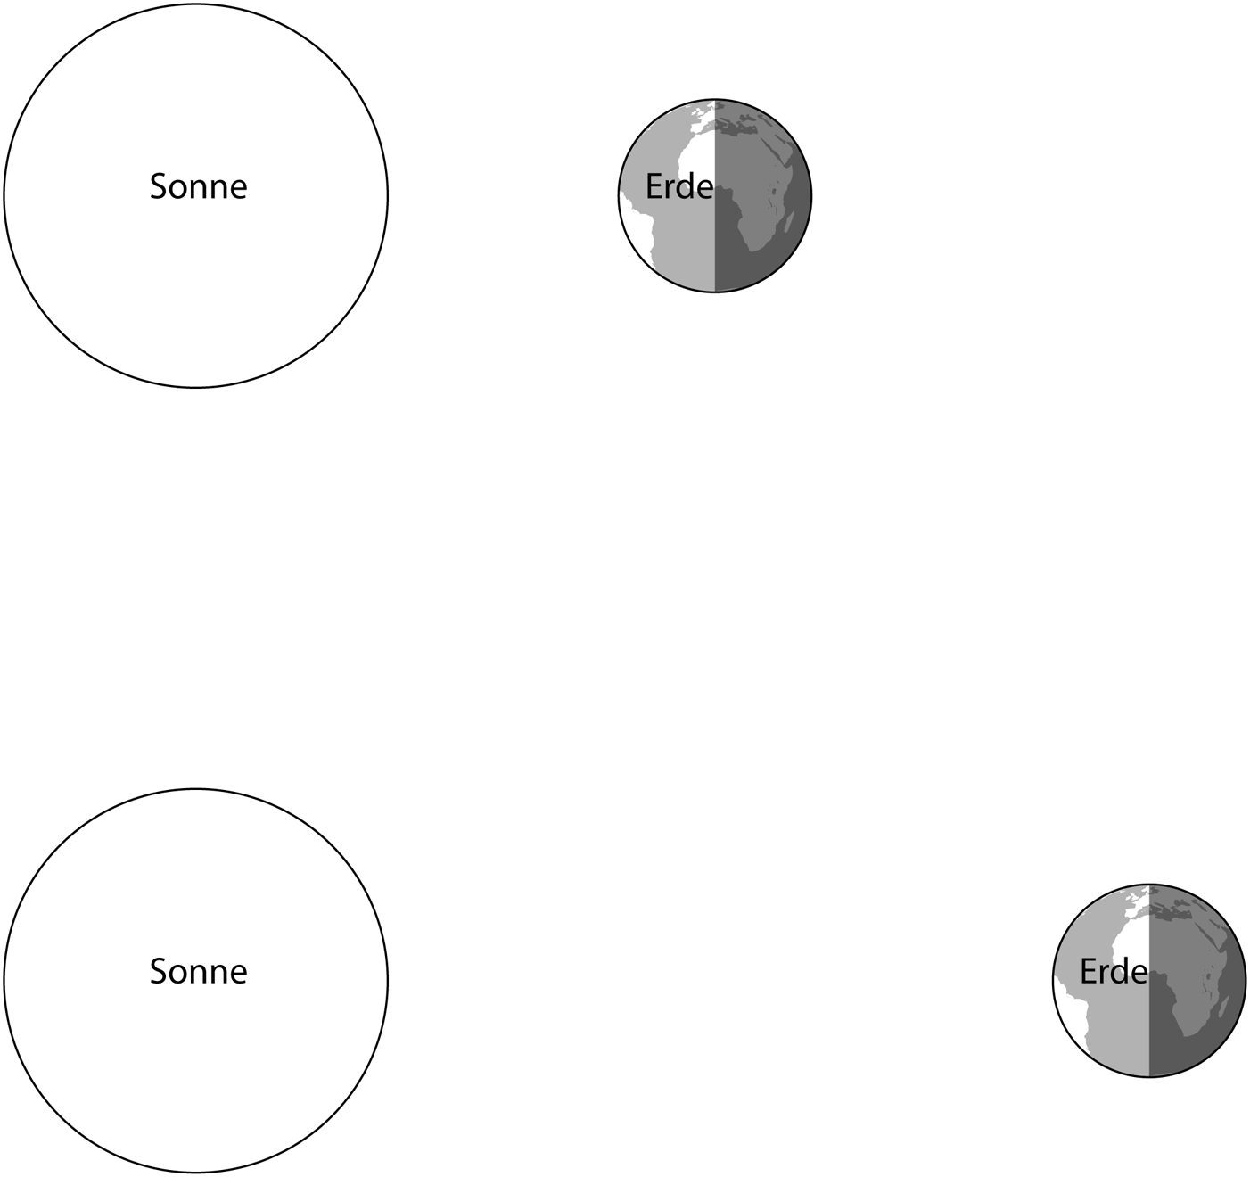
Zeichne hier eine Sonnenfinsternis ein.
Mappe und Buch darfst du zur Beantwortung benutzen. Die Bepunktung liegt aus. Viel Erfolg!!

Aufgabe 1
Bringe Ordnung in die folgenden Begriffe, indem du sie in mehreren Sätzen erläuterst. Fange z.B. so an: Alle Lebewesen lassen sich einteilen in …… Unterstreiche die unten aufgeführten Wörter in deinem Text. Sie dürfen auch mehrmals benutzt werden.

Alle Lebewesen, Fische, Klasse, Wirbellose, Tiere, Vögel, Wirbeltiere, Säugetiere, Reich, Stamm, Amphibien, Pflanzen, Reptilien.

Aufgabe 2
a) Beschreibe die gemeinsamen Kennzeichen der Wirbeltiere.
b) Wie nennt man die Tiere, die nicht zu den Wirbeltieren gehören?

Aufgabe 3
Trage die 5 Wirbeltierklassen oben in die Tabelle ein. Schreibe in die Spalten mindestens 10 Haustiere, Heimtiere und Nutztiere, die wir kennen gelernt haben. Achte darauf, dass du für jede Klasse mindestens ein Beispiel findest.

Aufgabe 4
Ordne den „Braunbär“ in die Systematik ein. Schreibe
Reich Familie
Stamm Gattung
Klasse Art
Ordnung

Aufgabe 5
a) Erkläre, warum Fische im Wasser ständig ihr Maul öffnen und schließen.
b) Erkläre die Begriffe „Milch“ und „Rogen“.

Aufgabe 6
Nenne möglichst viele Kennzeichen, in denen sich Amphibien und Reptilien unterscheiden. Du kannst dafür eine Tabelle anlegen.

Aufgabe 7
Bestimme die folgenden Amphibien mit dem vorliegenden Bestimmungsschlüssel.

- Schreibe Steckbrief – Informationen zu einem Hahnenfußgewächs oder Lauchgewächs oder Taubnesselgewächs auf! (z.B. Standort und Verbreitung oder Wuchsform oder Frucht oder Blüte usw.) 6 P.

- Tiere und Pflanzen im Lauf der Jahreszeiten: Beschreibe ein Tier deiner Wahl im Verlauf des Jahres. Womit ist es im Frühling beschäftigt, was tut es im Sommer usw.? 8 P.

- Benenne die Speicherorgane folgender Frühblüher: Christrose, Schneeglöckchen, Märzenbecher, Krokus, Blausternchen, Osterglocke, Scharbockskraut, Tulpe, Buschwindröschen, Schlüsselblume. 10 P.

- Erstelle mit Hilfe der nachfolgenden Tabelle zwei Temperaturkurven im Achsenkreuz für Hannover und Kempten/Allgäu. Zeichne auf der Rechtsachse in gleichen Abständen die Monate ein und auf der Hochachse die Temperaturen in Grad Celsius ( °C). Benutze für die Kurven 2 verschiedene Farben. 10 P.

Stadt | Jan. | Febr. | März | April | Mai | Juni | Juli | Aug. | Sept. | Okt. | Nov. | Dez.
Hann. | 0,1 | 0,5 | 3,6 | 8,1 | 12,6 | 15,8 | 17,4 | 17,8 | 13,8 | 9,1 | 5,1 | 1,8
Kemp. | - 5,0 | - 4,5 | 1,0 | 8,1 | 14,5 | 17,6 | 21,2 | 22,5 | 18,3 | 15,4 | 5,5 | 0,0

5. Energieformen / Energiesysteme : Beschreibe anhand eines Beispiels 2 Energieformen deiner Wahl (Beispiel: kinetische Energie > Die Sonne bewirkt durch Erwärmen das Auf- und Absteigen von Luftmassen. Dadurch entstehen Winde = kinetische Energie der Luftmassen.) 6 P.

Natur-Test Thema Wirbeltiere

Wirbeltiere lassen sich in verschiedene Stämme einteilen. Vervollständige die Grafik.

__________________________________________________________________________________________________________________________________________________________________________________________________________________________________________________________________________________________________________________________________________________________________________________________________________________________________________________________________

Woran erkennst du ein Wirbeltier?
_________________________________________________________________________________________________________________________________________________________________________________________________________________________________

Nenne drei Merkmale für Säugetiere.

1.
2.
3.

Anhand des Gebisses kann man Fleisch-, Alles und Pflanzenfresser unterscheiden. Fülle die Tabelle aus.

 | Fleischfresser | Allesfresser | Pflanzenfresser
Schneidezähne, vorhanden?
Eckzähne, vorhanden?
Backenzähne, vorhanden?

Ordne die Tiere der richtigen Klasse zu. Mache einen Pfeil vom Tier zu der dazugehörenden Klasse.
Hering | Säugetier | Schildkröte | Säugetier
Schwein | Kriechtier | Wal | Amphibium
Laubfrosch | Fisch | Adler | Fisch
Amsel | Reptil | Salamander | Lurch
Ringelnatter | Vogel | Hecht | Vogel

Welche Tiere werden von den Menschen als Nutztiere gebraucht? Nenne fünf.
_______________________________________________________________________________________________________________________________________________________________________________________________________________________________________________________________________________________________________________________________________________________________________________________

Manche Nutztiere, wie auch die Rinder, werden von den Menschen gezüchtet. Welche Eigenschaften versucht man dabei zu verbessern und welche Eigenschaften möchte man gerne wegzüchten?
__________________________________________________________________________________________________________________________________________________________________________________________________________________________________________________________________________________________________________________________________________________________________________________________________________________________________________________________________

Beschrifte bitte die Pflanzenzelle.

